

**Ausflugsbericht**

Die große Nordland-Kreuzfahrt mit MS Amera

AMR 115:

07.07.2024 – 26.07.2024

**Begleitung außer Phoenix:**

**Arthur Stenzel - ehemaliger Gruppenpartner**

**Harald Treder - Smartphone-Kurs**

**Karin Horn - Lektorin**

**Oliver Mahn - Pfarrer**

**Daniela Gründel - Bordboutique**

**Do 11.07. Hafnarfjörður / Reykjavik / Island 08:00 21:00**

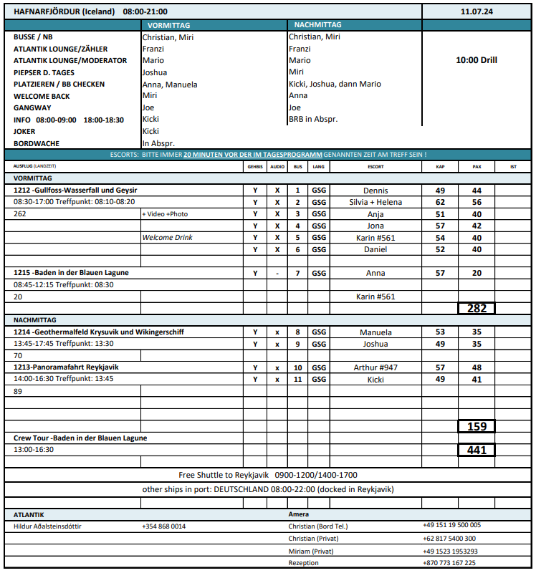

**Gullfoss-Wasserfall und Geysir / ca. 8,5 Std. mit Essen / 175 €**

Einer unserer beliebtesten Ausflüge auf Island. Sie fahren zunächst nach Thingvellir, der alten Gerichts- und Parlamentsstätte. Neben seiner historischen Bedeutung ist dieser Nationalpark berühmt für die interessanten geologischen Formationen. Anschließend fahren Sie durch grüne Wiesenlandschaften zum Gullfoss-Wasserfall, der in zwei Kaskaden in eine bis zu 70 m tiefe Schlucht fällt. Nach kurzer Fahrt erreichen Sie das Gebiet der "Großen Geysire", wo die aktive Springquelle Strokkur regelmäßig ihre Wassersäule in die Höhe schleudert. Mittagessen in einem Restaurant und etwas Freizeit, um das Geysir-Gebiet zu erkunden. Rückfahrt nach Hafnarfjörður mit kurzer Pause unterwegs und einer Orientierungsfahrt durch die Hauptstadt Reykjavik.

Alles soweit nach Plan, allerdings teilweise ohne die im Ausflugheft ausgeschriebene Orientierungsfahrt durch Reykjavik.

Restaurant etwas eng für die große Gästeanzahl. Essen sehr gut!

Bus 1 war wohl zuerst auf ein nebenan gelegenes Restaurant gebucht, welches aber scheinbar keine Reservierung vorliegen hatte. Man wechselte dann in das andere Restaurant, in dem bereits Gäste eines anderen PHX-Busses waren. Alles dann in Ordnung.

**Panoramafahrt Reykjavík / ca. 2,5 Std. / 39 €**

Reykjavík ist mit knapp 123.000 Einwohnern eine der kleinsten Hauptstädte der Welt sowie die nördlichste. Besonders auffällig sind die bunten Dächer der mit Wellblech gedeckten Holzhäuser und die klare Linie moderner Architektur. Diese Rundfahrt führt Sie zu den wichtigsten Sehenswürdigkeiten von Reykjavík. Sie fahren zum Stadtteil Laugardalur, dem wichtigsten Sport- und Erholungsgebiet mit einem beliebten geothermischen Freibad. Anschließend passieren Sie das Freilichtmuseum Árbær und halten für einen Fotostopp bei den kastanienbraunen Pseudokratern Rauðhólar (Rote Hügel). Danach geht es vorbei am Komplex der Universität von Island und entlang des Stadtteichs Tjörnin in Richtung Hallgrímskirkja, der Kirche, die mit ihrem imposanten Turm die Silhouette der Stadt dominiert. Von dort aus fahren Sie durch die Altstadt von Reykjavík mit ihren bunten Holzhäusern und passieren das Höfði-Haus. Das Höfði-Haus ist der Ort, an dem 1986 das Gipfeltreffen zwischen Präsident Ronald Reagan und Generalsekretär Michail Gorbatschow stattfand. Rückfahrt zum Schiff.

Alles nach Plan.

**Baden in der Blauen Lagune / ca. 3,5 Std. / 189 €**

Vom Hafen aus fahren Sie zur Halbinsel Reykjanes, deren Erscheinungsbild durch zahlreiche Lavafelder geprägt ist. Mitten in dieser Landschaft befindet sich die Blaue Lagune. Im Juli 1999 wurde dort ein Thermalfreibad eröffnet. Das 37° bis 42° warme, natürlich blaue Wasser und die 4 m hohen Lavafelsen, welche die Lagune umgeben, verleihen dem Ort eine besondere Atmosphäre. Etwa 2,5-stündiger Aufenthalt für ein entspannendes Bad im mineralhaltigen Wasser. Umkleidekabinen und Café vor Ort. Bitte beachten: Badesachen nicht vergessen. Badeschuhe werden empfohlen. Schließfächer vorhanden. Begrenzte Teilnehmerzahl.

Alles nach Plan.

**Geothermalfeld Krysuvík und Wikingerschiff / ca. 4 Std. / 79 €**

~~Sie fahren mit dem Bus durch Hafnarfjörður, mitten in einem alten Lavafeld gelegen, und vorbei am wunderschönen Kleifarvatn See, einem der tiefsten Seen Islands, an dem Sie einen kurzen Fotostopp einlegen. Weiterfahrt zum Thermalgebiet Krysuvík. Unzählige Dampfsäulen steigen hier aus Erdlöchern empor. Sie fahren durch die eindrucksvolle Lavawüste der Halbinsel Reykjanes zum malerischen Fischerort Grindavík~~ und weiter zum Örtchen Njardvík, wo Sie das Wikingermuseum und die Kopie des Wikingerschiffes "Íslendingur" besichtigen. Mit diesem Schiff segelte Gunnar Eggertsson im Jahre 2000 zum Gedenken an die ruhmreiche Geschichte Islands nach Amerika. Rückfahrt durch die Lavafelder der Halbinsel Reykjanes und die Hauptstadt Reykjavik zum Schiff.

**Aktualisierte Ausschreibung / Gästemitteilung**:

Fahrt von Reykjavik zum Örtchen Njardvík, wo Sie das Wikingermuseum und die Kopie des Wikingerschiffes "Íslendingur" besichtigen. Mit diesem Schiff segelte Gunnar Eggertsson im Jahre 2000 zum Gedenken an die ruhmreiche Geschichte Islands nach Amerika. Weiter geht es zur „Brücke zwischen den Kontinenten“ auf der man zwischen der eurasischen und der nordamerikanischen tektonischen Platte spazieren kann. Das ständige Auseinanderdriften der beiden Platten ist die Hauptursache für die starke vulkanische Aktivität in Island. Auf unserem Weg zur Spitze der Halbinsel erreichen wir den Leuchtturm von Reykjanes. Dieses wichtige Navigationssymbol steht auf einem Hügel, von dem aus man einen 360°-Blick auf die beeindruckende Landschaft hat. Nur wenige Minuten entfernt befindet sich die sprudelnde heiße Quelle Gunnuhver. Auf dem Rückweg fahren Sie durch die Lavafelder von Reykjanes.

Alles nach Plan der abgeänderten Auschreibung (Grund: Lavastrom).

Museumsbesuch 30 Minuten würde reichen. Alle Beschreibungen dort nur in Englisch.

**Das Herz des Gletschers / ca. 10 Std. mit Essen / 419 €**

~~Ein Ausflug für sportliche Gäste. Sie fahren etwa 2 Std. nach Deildartunguhver. Hier wird eine kurze Pause eingelegt und Sie haben Gelegenheit, die heißen Springquellen zu beobachten, deren Dampf aus der Erde in die Luft emporsteigt. Weiterfahrt zu den malerischen Wasserfällen Hraunfossar und Barnafoss mit Fotostopp. Anschließend geht es nach Húsafell, eine grüne Oase am Rande des Gletschers. Hier nehmen Sie Ihr Mittagessen in Büffetform ein. Anschließend startet Ihr "Gletscherabenteuer". Der Langjökullgletscher ist die zweitgrößte Eiskappe in Island. Sie werden mit speziellen Trucks über Eis und Schnee zum Gletscher gefahren und besichtigen eine künstlich angelegte Eishöhle, die einen Blick ins Herz des Gletschers ermöglichen soll. Sie spazieren durch Gänge und Hallen aus blauem Eis und erleben eindrucksvoll seine faszinierenden Farben und Formen (Aufenthalt etwa 1 Std.). Sie werden danach wieder zum Bus zurückgebracht und fahren weiter über die beeindruckende Hochlandstrecke und durch das Tal Kaldidalur bis zum Thingvellir-Nationalpark, geologisch und geschichtlich von großer Bedeutung und seit 2004 UNESCO-Weltkulturerbestätte. Nach etwa 30-minütigem Aufenthalt im Park fahren Sie noch etwa eine Stunde zurück zum Schiff.Bitte beachten: Für Gäste mit eingeschränkter Beweglichkeit nicht geeignet. Sehr begrenzte Teilnehmerzahl. Rutschfeste, wasserdichte Schuhe und wetterfeste Kleidung empfohlen. Verlauf dieses Ausfluges abhängig von Wetter-, Eis- und Schneeverhältnissen.~~

Von der Agentur kurzfristig wegen Schlechtwetters abgesagt. Gäste konnten auf die anderen Ausflüge umbuchen.

**Fr 12.07. Grundarfjörður / Island 07:00 15:00**

Hafen konnte wegen Schlechtwettervorhersage (zu starker Wind) nicht angelaufen werden.

Umroutung nach Isafjörður, dort freier Landgang.

**~~Wandertour Grundarfjörður / ca. 3 Std. / 49 €~~**

**~~Lavafeld und Wikingerpfade / ca. 4,5 Std. / 169 €~~**

**~~Vulkanhöhle Vatnshellir / ca. 3,5 Std. / 369 €~~**

**~~West-Island entdecken / ca. 5,5 Std. / 185 €~~**

**Sa 13.07. Akureyri / Island 12:00**

**- So 14.07. Akureyri / Island - 15:00**

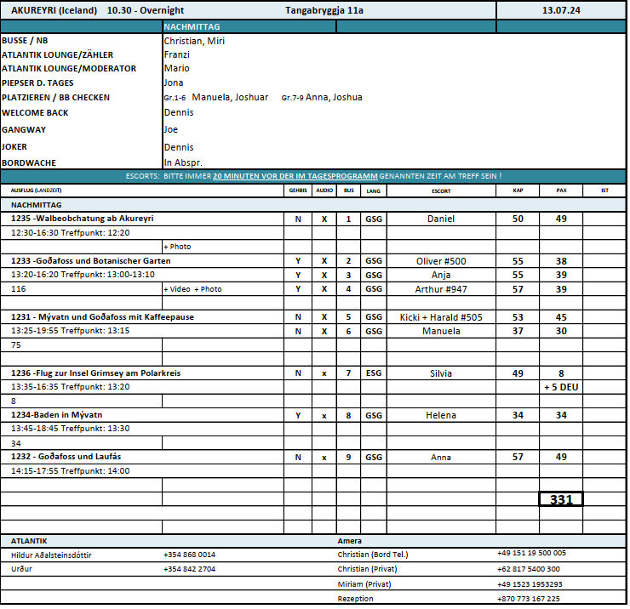

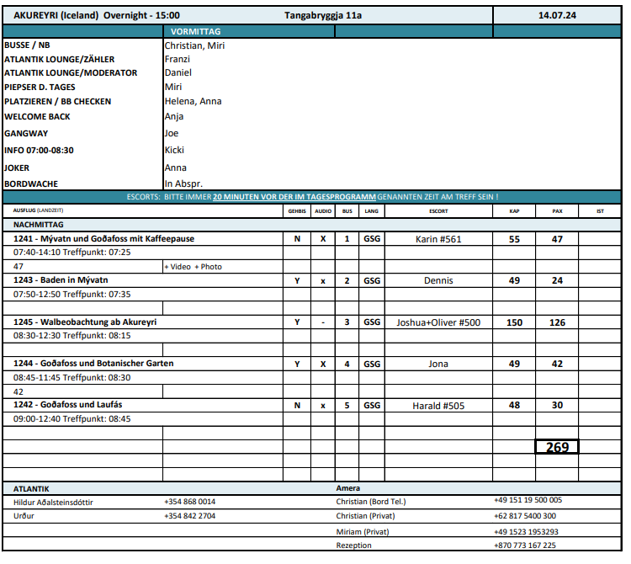

**Goðafoss und Botanischer Garten / ca. 3 Std. / 89 €**

Sie verlassen die Stadt und fahren über einen Bergpass zum Goðafoss, dem hufeisenförmigen "Wasserfall der Götter", der seinen Namen nach der Christianisierung Islands erhielt. Zurück in Akureyri passieren Sie den Altstadtteil und gelangen zum Botanischen Garten, der durch seine Vielfalt an Pflanzenarten überrascht. Während Ihres etwa 45-minütigen Aufenthalts können Sie einige Exemplare der isländischen Flora sowie eine Anzahl ausländischer Pflanzen bewundern, die im isländischen Klima gedeihen. Anschließend Rückkehr zum Schiff. Bitte beachten: Begrenzte Teilnehmerzahl.

Alles nach Plan.

**Goðafoss und Laufás / ca. 3,5 Std. / 109 €**

Zunächst fahren Sie zum Goðafoss, dem "Wasserfall der Götter", einem der schönsten Wasserfälle Islands. Von hier aus fahren Sie durch ein mit Buschwald bewachsenes Tal zum Heimatmuseum Laufás. In diesem aus dem 19. Jh. stammenden Torfgehöft sind alte Gebrauchsgegenstände aufbewahrt. Der Besuch vermittelt einen Eindruck vom Leben auf einem Großgehöft bis ins vorletzte Jahrhundert. Danach Rückfahrt nach Akureyri, Hauptstadt Nordislands, mit kurzer Orientierungsfahrt durch die Altstadt. Bitte beachten: Für Gäste mit eingeschränkter Beweglichkeit nicht geeignet.

Alles nach Plan.

2. Tag Akureyri: Buswechsel wg,. Wasserschadens (Bus 5). Unproblematisch und zügig.

**Walbeobachtung ab Akureyri / ca. 4 Std. / 109 €**

Knapp 15-minütiger Spaziergang vom Schiff zur Ablegestelle der Ausflugsboote. Sie beginnen mit Ihrer gut 3-stündigen Walbeobachtung im klaren Wasser des Eyjafjörður. Es gibt keine hundertprozentige Garantie, Tiere zu sehen, allerdings ist die Chance gerade in dieser Region sehr groß. Zwergwale, Delphine, Finnwale, Buckelwale und sogar das größte Säugetier der Welt, der Blauwal, sind in den letzten Jahren häufig gesichtet worden.Bitte beachten: Für Gäste mit eingeschränkter Beweglichkeit nicht geeignet. Begrenzte Teilnehmerzahl. Mitnahme warmer Kleidung und einer Regenjacke empfohlen. Die Boote zur Walbeobachtung sind je nach Teilnehmerzahl unterschiedlich groß und nicht exklusiv für Phoenix Reisen reserviert. Wenige Informationen in englischer Sprache.

Alles nach Plan. Auch die Wale 😊!

**Baden in Mývatn / ca. 5 Std. / 179 €**

Zunächst knapp 90-minütiger Transfer zum Mývatn-See. Angesiedelt im Herzen Nord-Ost-Islands, etwa 105 km südlich des Polarkreises, gehören der See und seine Umgebung zu Europas wertvollsten Naturschätzen. Über Jahrhunderte von wiederholten Vulkanausbrüchen und seismischer Aktivität geformt, bietet die Landschaft rund um den See einen spektakulären Blick auf Lava, Krater und Höhlenformationen. Mit der Eröffnung im Juni 2004 wurden die einfach ausgestatteten Naturbäder von Mývatn eine zusätzliche Attraktion der Gegend. Durch die einzigartige Mischung aus Mineralien, Silikaten und geothermalen Mikroorganismen hat das wohltuende Wasser der Naturbäder gleichermaßen guten Einfluss auf Haut und Seele und vermittelt Wohlbefinden. Etwa 1,5 Std. Aufenthalt. Während der Rückfahrt nach Akureyri Pause beim Wasserfall Goðafoss. Bitte beachten: Begrenzte Teilnehmerzahl. Schließfächer vorhanden. Handtuch und Badesachen nicht vergessen.

Alles nach Plan.

Toiletten am Godafoss sind nur gg. Gebühr (Kreditkarte möglich) nutzbar.

**Mývatn und Goðafoss mit Kaffeepause / ca. 6,5 Std. / 149 €**

Von Akureyri, der größten Stadt Nordislands, fahren Sie zum Goðafoss, dem "Wasserfall der Götter". Er erhielt seinen Namen nach der Christianisierung Islands, als ein Häuptling seine Götzenbilder in den Wasserfall warf. Weiterfahrt zum See Mývatn, im Frühjahr Brutplatz der verschiedensten Entenarten. Im umliegenden Gebiet befinden sich Zeugen vergangener und neuzeitlicher vulkanischer Aktivitäten. Faszinierend sind die Pseudokrater bei Skútustadir und die bizarren Lavaformationen in Dimmuborgir. Brodelnde Schlammquellen bei Námaskard zeigen, welche Kräfte unter der Erde schlummern. Auf direktem Weg fahren Sie danach nach Akureyri zurück. Kaffeepause unterwegs. Bitte beachten: Für Gäste mit eingeschränkter Beweglichkeit nicht geeignet.

Alles nach Plan.

Am ersten Tag sehr durchwachsenes Wetter. Die Gäste, die die Tour am 2. Tag hatten, hatten dahingehend weitaus mehr Glück.

Kaffeepause laut einiger Gäste nicht nötig, dafür längerer Aufenthalt an den Haltepunkten. (Allerdings wurde kräftig zugegriffen bei Kaffee, Kuchen und Sandwiches...). Bei der Kaffeepause ist die Toilette „inklusive“, Toiletten am Godafoss nur gg. Gebühr (Kreditkarte möglich) nutzbar.

**Flug zur Insel Grimsey am Polarkreis / ca. 3 Std. / 619 €**

Während des Fluges (etwa 30 Min.) mit einer zweimotorigen Propellermaschine zur Insel Grimsey genießen Sie die eindrucksvolle Aussicht auf Akureyri, den Inselfjord und die umliegenden Berge. Nicht nur wegen ihrer Lage am Polarkreis, sondern auch wegen ihrer reichen Vogelwelt ist Grimsey, das lange Jahre als unbewohnbar galt, heute ein beliebtes Ausflugsziel. Unter fachkundiger Führung unternehmen Sie einen interessanten Rundgang zu den Vogelfelsen. Mit etwas Glück sehen Sie auch Papageientaucher. Wer den kleinen Hügel der Insel besteigt, wird mit einer fantastischen Aussicht auf die Steilküste belohnt, auf der zur Brutzeit im Sommer Millionen Seevögel zu sehen sind. Nach diesen außergewöhnlichen Eindrücken fliegen Sie zurück nach Akureyri (Aufenthalt auf der Insel ca. 90 Minuten). Kurzer Transfer zurück zum Schiff. Bitte beachten: Für Gäste mit eingeschränkter Beweglichkeit nicht geeignet. Sehr begrenzte Teilnehmerzahl. Warme Kleidung und Handschuhe werden empfohlen. Durchführung wetterabhängig.

Alles nach Plan. Sehr schöner Ausflug.

**Fr 19.07. Honningsvåg / Nordkap / Norwegen 12:00 19:00**

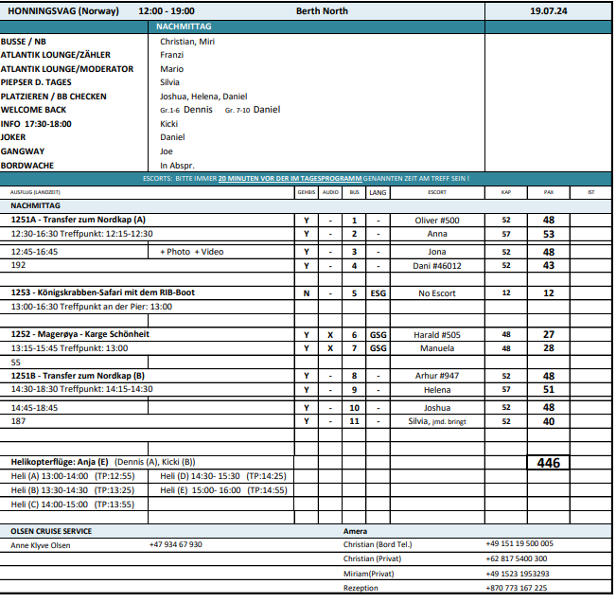

**Magerøya - Karge Schönheit / ca. 2,5 Std. / 59 €**

Sie verlassen die kleine Hafenstadt Honningsvåg und fahren durch die karge, arktische Landschaft der Insel Magerøya ("Karge Insel"). Unterwegs legen Sie eine kurze Pause in dem kleinen Dorf Kamøyvaer ein. Weiterfahrt nach Skarsvåg, einem idyllischen Fischerdorf mit etwa 50 Einwohnern. Sie können einen kleinen Spaziergang machen und das Weihnachtshaus besuchen. Das gemütliche Häuschen ist ganzjährig mit norwegischem Weihnachtsschmuck dekoriert und Sie haben Gelegenheit Weihnachtsartikel zu erwerben. Auf der Rückfahrt wird ein Fotostopp am "Matkemuittut Somby Sami" (kleiner Souvenirshop) eingelegt. Die Samen, eher bekannt unter der Bezeichnung "Lappen", sind norwegische Mitbürger und eine ethnische Minderheit. Anschließend erfolgt dann die Rückfahrt zum Schiff. Bitte beachten: Begrenzte Teilnehmerzahl.

Alles nach Plan bei herrrlichem Wetter und guter Sicht mit extra Fotostop am Tujfjord in Absprache mit dem anderen Bus.

**Königskrabben-Safari mit dem RIB-Boot / ca. 3,5 Std. / 219 €**

Sie unternehmen einen kleinen Spaziergang vom Schiff zum RIB-Bootsanleger. Sie erhalten die Schutzkleidung und kurze Instruktionen. In hoher Geschwindigkeit fahren Sie mit dem RIB-Boot (Schnellschlauchboot) durch den Sarnesfjord. Bei einem Stopp inspizieren Sie die unter Wasser gelegenen Fangkörbe für Königskrabben. Die Königskrabbe lebte zuerst nur im nördlichen Pazifik. Später hat sie sich jedoch auch in der Barentssee angesiedelt. Eine Königskrabbe kann bis zu 10 kg wiegen. Weiter geht es in den Magerøysund. Nach etwa 20 Minuten gehen Sie an Land und können bei der Zubereitung der zuvor gefangenen Krabben zuschauen. In modernen Holzhütten sitzen Sie in gemütlicher Runde zusammen und kosten die frischen Krabben. Anschließend fahren Sie per Boot zur Pier zurück. Bitte beachten: Für Gäste mit eingeschränkter Beweglichkeit oder Rückenleiden nicht geeignet. Sehr begrenzte Teilnehmerzahl. Die Tour wird mit RIB-Booten gefahren, die Geschwindigkeiten von bis zu 35 Knoten (ca. 65 km/h) erreichen können. Bei unruhiger See kann es zum harten Aufsetzen der Boote auf den Wellen kommen. Sicherheitsausrüstung (Überlebensanzug und Rettungsweste) wird gestellt. Bitte folgen Sie den Anweisungen des Personals. Alle Erklärungen in englischer Sprache.

Alles nach Plan. Gäste begeistert.

**Helikopter-Rundflug ca. 1 Std. / ca. 20 Min. Rundflug / 299 €**

Kurzer Transfer zum Startplatz für Ihren Helikopterflug. Nach der Einweisung bzw. Platzzuteilung startet der ca. 20-minütige Rundflug, der Ihnen beeindruckende Ausblicke auf Meer, Küstenlinie und Landschaft bietet. Aus der Vogelperspektive überblicken Sie das Nordkap, das als der nördlichste Punkt Europas gilt. Diese Auszeichnung gebührt jedoch der ca. 4 km westlich gelegenen Landzunge namens Knivskjelodden, die ebenfalls auf der Flugroute liegt. Der Rundflug schließt weiterhin den Ort Tunes und den Tufjorden mit der bekannten Vogelinsel Gjesvaerstappane ein, bevor es über Kjelvik zum Ausgangspunkt zurückgeht. Danach Rückkehr zum Schiff. Bitte beachten: Sehr begrenzte Teilnehmerzahl. Durchführung des Ausflugs bzw. Flugroute wind-/wetterabhängig. Wenige Erklärungen vom Piloten in englischer Sprache. Sitzplatzvergabe erfolgt vor Ort durch den Piloten. Gewichtsbeschränkung 110 kg pro Person.

Alle Flüge konnten bei Sonnenschein und bester Sicht durchgeführt werden. Top!

**Transfer zum Nordkap / ca. 3 Std. / 79 €**

Honningsvåg liegt auf der Insel Magerøya ("Karge Insel"), etwa 6 km vom Festland entfernt. Der Transfer zum Nordkap-Plateau beginnt in Honningsvåg und dauert ca. 45 Min. Die Fahrt geht durch typisch arktische Landschaft. Mehrere Hundert Rentiere weiden während der Sommermonate auf der Insel. Das 307 m hohe Nordkap ist ein steil aus dem Eismeer emporragendes Schieferplateau. Es liegt auf 71° 10' 16" nördlicher Breite, rund 2.100 km vom Nordpol entfernt und 514 km nördlich des Polarkreises. Versäumen Sie auf keinen Fall, die Nordkaphalle individuell zu besuchen und sich die schöne Multivisionsshow anzusehen, welche u.a. das Nordkap während der vier Jahreszeiten darstellt. Bitte beachten: Das Nordkap kann nur gegen eine Gebühr betreten werden, die im Transferpreis eingeschlossen ist.

Ausflug dauerte für alle Gruppen je 4 Stunden. Alles nach Plan bei herrlichem Wetter.

**Sa 20.07. Tromsø / Norwegen 09:00 18:00**

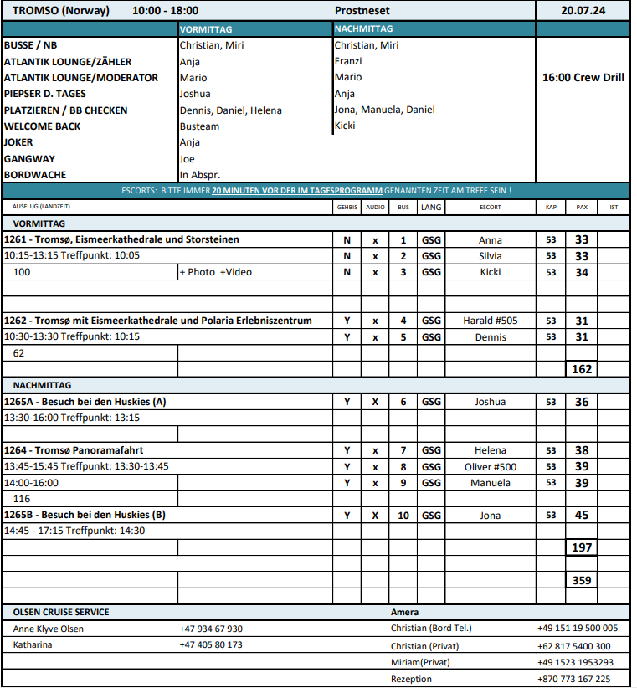

**Die Tromsøbrücke kann wegen Bauarbeiten zur Zeit nicht mit dem Bus / Auto passiert werden.**

**Alternativroute durch den Tunnel.**

**Tromsø Panoramafahrt / ca. 2 Std. / 39 €**

Tromsø, die größte Stadt Nordnorwegens, wird oft "Paris des Nordens" genannt. Die Stadt liegt 344 km Luftlinie nördlich des Polarkreises. Tromsø beheimatet nicht nur die nördlichste Universität, sondern auch die nördlichste Kathedrale der Welt. Das Stadtzentrum von Tromsø liegt auf der Insel Tromsøya. Diese Rundfahrt führt durch das gemütliche Zentrum, durch die hübsch im Grünen gelegenen Vororte und vorbei am Prestevatnet, einem Binnensee. Sie überqueren die beeindruckende Tromsø-Brücke und passieren die Eismeerkathedrale, eines der Wahrzeichen der Stadt. Anschließend Rückfahrt zum Schiff.

Fotostopp an der Eismeerkathedrale ist bei der Panoramafahrt nicht mehr gestattet.

**Bitte in der Ausflugsbeschreibung ändern.**

Alternativ, wie im Tour Sheet der Agentur, Fotostopp an der Maritimen Schule.

Sonst alles okay, keine Reklamationen.

**Tromsö mit Universitäts- und Polarmuseum / ca. 3 Std. / 59 €**

~~Die Hauptstadt Nordnorwegens ist wunderschön auf dem Festland sowie den Inseln Tromsøya und Kvaløya gelegen. Tromsø ist eine attraktive Universitätsstadt mit vielen Sehenswürdigkeiten. Nach einer Stadtrundfahrt, bei der Sie u.a. eine der größten Holzkirchen Norwegens sehen, die Domkirke, gelangen Sie zum Tromsø-Museum. Das interessante Universitätsmuseum vermittelt Ihnen spannende Einblicke in das Leben im Hohen Norden während der letzten Jahrhunderte. Nach dem Besuch des Tromsø-Museum fahren weiter zum Polarmuseum, welches sich in einem Lagerhaus der Zollbehörde von 1833 befindet und Ausstellungen über norwegische Polarexpeditionen und Fangtraditionen in den Polargebieten zeigt. Dazu zählen Sonderausstellungen über die Forschungen von Fridtjof Nansen und Roald Amundsen. Die Eröffnung des Museums im Jahr 1978 fiel auf den 50. Jahrestag, an dem Roald Amundsen wegen einer Rettungsaktion zu seiner letzten Polarfahrt aufbrach. Von Tromsø aus begab er sich mit seinem Luftschiff "Latham" in Richtung Spitzbergen, um nach Umberto Nobile und dem Luftschiff Italia zu suchen. Durch einen Absturz kam Amundsen ums Leben. Anschließend kehren Sie zurück zum Schiff. Bitte beachten: Begrenzte Teilnehmerzahl.~~

Ausflug abgesagt. Mindestteilnehmerzahl nicht erreicht.

**Besuch bei den Huskies / ca. 2,5 Std. / 59 €**

Ein Transferbus bringt Sie zum Wilderness Center auf der Insel Kvaløya, etwa 30 Minuten von Tromsø entfernt. Der Eigentümer besitzt mehr als 250 Alaskan Huskies. Nach Ankunft erhalten Sie eine Einführung in die familiengeführte Zuchtstation und werden mit den Huskies und ihren Welpen vertraut gemacht (strapazierfähige Kleidung empfohlen). Erfahrene Hundeschlittenführer kümmern sich ganzjährig um die Hunde. In Ton und Bild wird Ihnen der längste Hundeschlittenlauf Europas, das 1.000 km lange Finnmarksrennen, erläutert. Auch über Expeditionen in Grönland und Alaska gibt es viel Interessantes zu erfahren. Kaffee/Tee und hausgemachter Kuchen runden Ihren Besuch bei den Huskies ab. Bustransfer zurück zum Schiff. Bitte beachten: Begrenzte Teilnehmerzahl.

Sehr schön und alles nach Plan.

**Tromsø mit Eismeerkathedrale und Polaria Erlebniszentrum / ca. 3 Std. / 79 €**

Tromsø erstreckt sich über die Insel Tromsøya, das Festland und die Insel Kvaløya. Auf dem Weg zum Erlebniszentrum Polaria erfahren Sie viel Wissenswertes über Tromsø und seine Geschichte. Das Erlebniscenter hat eine beeindruckende Architektur, die an das Packeis erinnert. Es erwarten Sie ein Aquarium für arktische Tiere sowie ein Robbenbecken. Zudem können Sie sich einen Panoramafilm anschauen, der die Flora und Fauna auf Spitzbergen eindrucksvoll vermittelt. Anschließend fahren Sie durch das Stadtzentrum, wo u.a. der Dom, eine der größten Holzkirchen Norwegens, Seite an Seite mit Glas- und Betonbauten moderner Architektur steht. Sie fahren über die Brücke zum Stadtteil Tromsdalen, wo sich die Eismeerkathedrale befindet. Sie wurde im Jahr 1965 erbaut und ist ein Beispiel moderner norwegischer Kirchenarchitektur. Nach dem Besuch der Kirche (Erklärungen von außen), erfolgt die Rückfahrt zum Schiff.

Alles soweit nach Plan.

Laut einem Gast konnte das Robbenbecken wg. Besuchs der königl. Familie nicht besichtigt werden. Lt. Escorts nichts darüber bekannt. Gäste konnten überall hin. Keine Reklamation.

**Tromsø, Eismeerkathedrale und Storsteinen / ca. 3 Std. / 89 €**

Die Hauptstadt Nordnorwegens ist wunderschön auf der Insel Tromsøya, dem Festland und der Insel Kvaløya gelegen. Tromsø ist eine attraktive Universitätsstadt mit vielen Sehenswürdigkeiten. Sie fahren über die Tromsø-Brücke zu der bekannten Eismeerkathedrale, ein Meisterwerk des Architekten Jan Inge Hovig. Die Kirche wurde im November 1965 eingeweiht. Nach der Besichtigung (Erklärungen von außen) fahren Sie direkt zur Talstation der Seilbahn, deren Fahrt auf den Storsteinen (420 m Höhe) ca. 10 Min. dauert. Oben angekommen haben Sie etwas Zeit, die fantastische Aussicht über Tromsø und die Umgebung zu genießen. Anschließend Abfahrt mit der Seilbahn und Rückfahrt mit dem Bus zum Schiff. Bitte beachten: Für Gäste mit eingeschränkter Beweglichkeit aufgrund vieler Stufen nicht geeignet. Wartezeiten an der Seilbahn sind möglich.

Alles nach Plan.

**So 21.07. Svolvær / Lofoten / Norwegen 08:00 17:00**

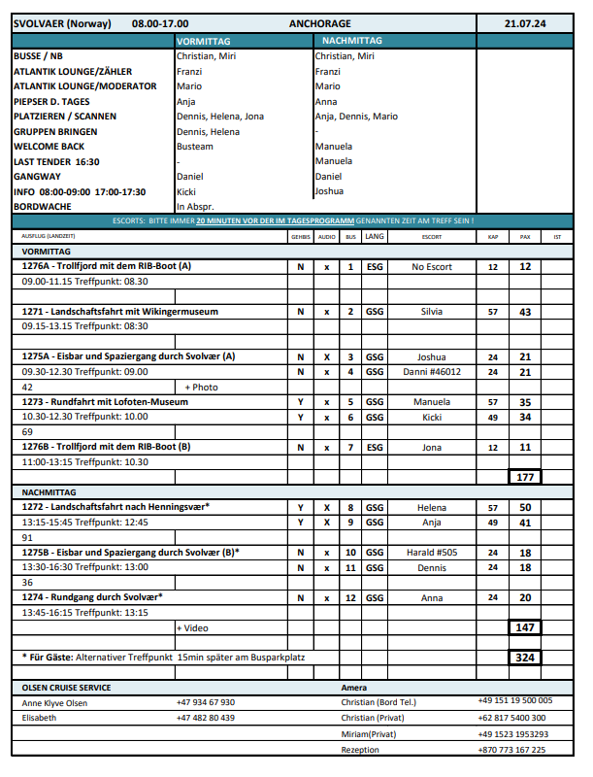

**Rundgang durch Svolvær / ca. 2,5 Std. / 35 €**

Sie werden an der Anlegestelle von dem örtlichen Reiseleiter abgeholt. Gemeinsam spazieren Sie gemütlich zum Stadtzentrum von Svolvær, mit etwa 4.500 Einwohnern die größte Stadt der Lofoten. Sie sehen die "Rorbuer", typische Fischerhütten, und gehen über die Svinøyabrücke zur gleichnamigen Insel. Von hier haben Sie einen wunderschönen Blick auf die bekannte Felsformation "Svolvær-Ziege" auf dem Berg Fløya. Es ist das Wahrzeichen von Svolvær mit zwei etwa 2 m auseinanderstehenden Felsspitzen (die an Ziegenhörner erinnern). Auf dem Rückweg zum Schiff passieren Sie noch die 4 m hohe Bronzeskulptur "Fiskerkona", eine aufs Meer blickende Fischersfrau. Bitte beachten: Für Gäste mit eingeschränkter Beweglichkeit nicht geeignet. Festes Schuhwerk empfohlen.

Der doch recht lange Spaziergang war einigen Gästen nicht nur wegen der Distanz / Dauer sondern auch wegen der Temperaturen von bis zu 28 Grad!!! viel zu anstrengend.

**Rundfahrt mit Lofoten-Museum /ca. 2 Std. / 59 €**

Sie unternehmen eine kleine Rundfahrt durch Svolvær, mit etwa 4.500 Einwohnern die größte Stadt der Lofoten. Sie fahren über die Svinøyabrücke zur gleichnamigen Insel. Unterwegs können Sie die bekannte Felsformation "Svolvær-Ziege" auf dem Berg Fløya sehen. Die fast 2 m auseinanderstehenden Felsspitzen - die an Ziegenhörner erinnern - sind das Wahrzeichen von Svolvær. Auf der Insel Storvågan besuchen Sie das Lofoten-Museum mit einer Ausstellung über die Lofotenfischerei. Sie sehen das Hauptgebäude aus dem Jahre 1815, die authentischen Fischerhütten ("Rorbuer") und Bootshäuser mit typischen Nordlandbooten. Nach der Besichtigung fahren Sie durch Kabelvåg mit einem Fotostopp an der Vågan Kirche, die auch als "Lofotenkathedrale" bekannt ist. Anschließend Rückfahrt zum Schiff. Bitte beachten: Begrenzte Teilnehmerzahl.

Sehr schöner Ausflug nach Plan mit zusätzlichem Stopp an der auf`s Meer blickenden Fischerfrau (nur in einem der beiden Busse möglich wg. Festivalvorbereitungen).

**Landschaftsfahrt nach Henningsvær/ ca. 2,5 Std. / 69 €**

Sie machen eine kleine Rundfahrt durch Svolvær, mit ihren etwa 4.500 Einwohnern die größte Stadt der Lofoten. Hier sehen Sie nicht nur die typischen Fischerhütten ("Rorbuer"), sondern auch Gebäude moderner Architektur. Nach der Rundfahrt fahren Sie 24 km nach Henningsvær, ein kleines Fischerdorf an der Südspitze der Insel Austvågøy. Sie machen zuerst einen Rundgang durch das beliebte Touristenziel, bevor Sie die Galerie "Lofotens Hus" besuchen. Hier sehen Sie Norwegens größte Sammlung nordnorwegischer Kunstgemälde. Bei einer Multimediashow erhalten Sie Einblicke in die Natur der Lofoten. Anschließend Rückfahrt zum Schiff.Bitte beachten: Begrenzte Teilnehmerzahl.

**Abweichungen / Änderungen:**

Kein Rundgang wie ausgeschrieben, Gäste wurden zum Ortszentrum geführt und hatten dann Freizeit in Henningsvaer.

**Bemerkungen:**Vielleicht könnte man es grundsätzlich als Freizeiterkundung in der Ausflugsbeschreibung abändern.  
Maximale Freizeit kann auf 1 „gute“ Stunde erhöht werden.  
Wenn die Führung in der Ausflugsbeschreibung bleibt, dann bitte „für Gäste mit eingeschränkter Beweglichkeit nicht geeignet“ mit dazu fügen.

**Eisbar und Spaziergang durch Svolvær/ ca. 3 Std. / 69 €**

Sie werden an der Anlegestelle von dem örtlichen Reiseleiter abgeholt und besuchen zuerst die "Eisbar": Ein besonderes Ambiente aus purem, glänzendem Eis bei frostigen Temperaturen erwartet Sie. Ausgestattet mit einem wärmenden Mantel und Handschuhen sehen Sie die brillanten "eisigen" Kunstwerke. Dazu genießen Sie ein Getränk aus einem "Eisglas". Anschließend spazieren Sie gemütlich zum Stadtzentrum von Svolvær, mit etwa 4.500 Einwohnern die größte Stadt der Lofoten. Sie gehen über die Svinøyabrücke zur gleichnamigen Insel, wo Sie die "Rorbuer", typische Fischerhütten, sehen. Von hier haben Sie einen wunderschönen Blick auf die bekannte Felsformation "Svolvær-Ziege" auf dem Berg Fløya. Es ist das Wahrzeichen von Svolvær mit zwei etwa 2 m auseinanderstehenden Felsspitzen (die an Ziegenhörner erinnern). Auf dem Rückweg zum Schiff passieren Sie noch die 4 m hohe Bronzeskulptur "Fiskerkona", eine aufs Meer blickende Fischersfrau. Bitte beachten: Für Gäste mit eingeschränkter Beweglichkeit nicht geeignet.

Der doch recht lange Spaziergang war einigen Gästen zu anstrengend. Bei Temperaturen von bis zu 28 Grad!!! war dieser - besonders bei den am Nachmittag durchgeführten Gruppen - sehr anstrengend.

**Trollfjord mit dem RIB-Boot / ca. 2 Std. / 159 €**

​Kurzer Fußweg zum Anleger Ihres RIB-Bootes (ein Schlauchboot mit festem Rumpf und starkem Außenbordmotor). Nach einigen Sicherheitsinformationen und dem Anlegen Ihrer Ausrüstung (Schwimmanzug, Schwimmweste, Schutzbrille, Handschuhe) startet die etwa 1,5-stündige Fahrt über den berühmten Trollfjord. Der Fjord ist nur etwa 100 m breit, 2 km lang und bis zu 72 m tief. Genießen Sie die wunderbare Natur mit bis zu 1.000 m steil aufragenden Bergen, idyllischen Buchten mit kristallklarem Wasser und weißen Sandstränden. Mit etwas Glück haben Sie Gelegenheit, Seeadler aus nächster Nähe zu beobachten, denn in dieser Region gibt es eine große Population dieser majestätischen Vögel. Die Fahrt mit dem RIB-Boot bietet die Möglichkeit, die malerische Landschaft hautnah zu erleben. Nach diesen wunderbaren Eindrücken Fußweg zurück zum Schiff. ,Bitte beachten: Für Gäste mit eingeschränkter Beweglichkeit oder Rückenleiden nicht geeignet. Sehr begrenzte Teilnehmerzahl. Durchführung wetterabhängig. Die RIB-Boote erreichen Geschwindigkeiten von bis zu 35 Knoten (ca. 65 km/h). Bei unruhiger See kann es zum Aufsetzen der Boote auf den Wellen kommen. Sicherheitsausrüstung wird gestellt. Bitte folgen Sie den Anweisungen des Personals. Alle Erklärungen in englischer Sprache.

Toller Ausflug für sportliche Gäste.

Man könnte in der Aussflugsbeschreibung noch darauf hinweisen, dass die Gäste wasserfeste Kleidung erhalten.

**Landschaftsfahrt mit Wikingermuseum / ca. 4 Std. / 89 €**

Svolvær ist die größte Stadt der Lofoten und liegt auf der Südseite der Austvåg-Insel. Nach einer kurzen Stadtrundfahrt fahren Sie eine gute Stunde in südwestlicher Richtung durch typische Landschaften nach Borg, wo Sie das Wikingermuseum besuchen. Bei Ausgrabungen in den 1980er Jahren wurden Überreste eines Wikinger-Langhauses entdeckt, eine archäologische Sensation. Mittlerweile ist der Hof rekonstruiert worden. Das Wikingerhaus ist 83 m lang und ringsherum sehen Sie verschiedene Ausstellungen und Rekonstruktionen. Sie erhalten einen anschaulichen Eindruck von der Kultur der Wikinger, die auf den Lofoten ein wichtiges Machtzentrum errichtet hatten. Nach der Besichtigung fahren Sie zurück nach Svolvær. Bitte beachten: Für Gäste mit eingeschränkter Beweglichkeit nicht geeignet. Begrenzte Teilnehmerzahl.

Alles nach Plan. Sehr schöner Ausflug.

**Di 23.07. Geiranger / Norwegen 08:00 13:00**

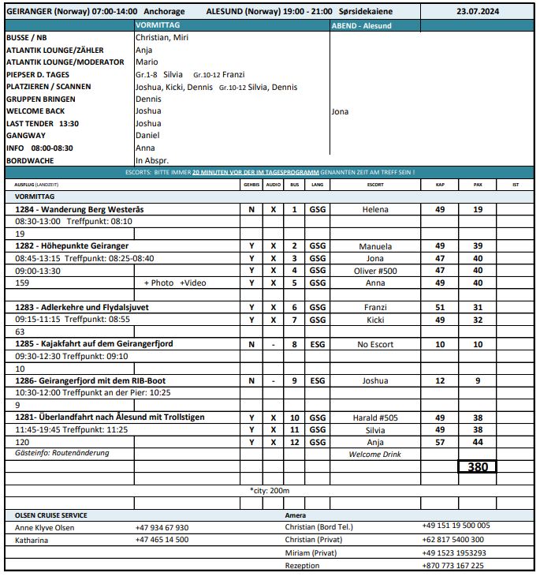

**Wanderung Berg Westerås / ca. 4,5 Std. / 59 €**

Ein Ausflug für sportliche Gäste. Sie fahren in Geiranger am hübsch gelegenen achteckigen Kirchlein vorbei hinauf bis Hole. Dort beginnt die Wanderung. Auf engen, unbefestigten Naturpfaden mit abschnittsweise anspruchsvollen Steigungen gelangen Sie an den Storseter Wasserfall. Wenn dieser genügend Wasser führt, können Sie hinter dessen Fallzone entlang spazieren. Weiter geht die Wanderung zum Berghof Westerås, wo Ihnen Kaffee und Waffeln serviert werden. Von hier haben Sie einen großartigen Blick über den Fjord und Ihr Schiff. Sie wandern abwärts Richtung Geiranger-Fjordzentrum und starten hier den "Wasserfall-Spaziergang", der seit 2014 möglich ist. Während Sie 305 Stufen hinunterlaufen, eng entlang des Geiranger Wasserfalls, bieten sich zahlreiche reizvolle Fotomotive. Unten angekommen, bringt das Tenderboot Sie zurück zum Schiff. Bitte beachten: Für Gäste mit eingeschränkter Beweglichkeit nicht geeignet. Begrenzte Teilnehmerzahl. Wanderschuhe erforderlich, wetterfeste Kleidung empfohlen. Steiler Anstieg, anspruchsvolle Wanderung, Wandererfahrung vorausgesetzt.

Sehr schön, alles geklappt!

**Kajakfahrt auf dem Geirangerfjord / ca. 3 Std. / 99 €**

Ein Ausflug für sportliche Gäste. Der Name Geiranger bedeutet "Pfeilspitze", möglicherweise rührt der Name von der Art und Weise, wie sich der Fjord in die Bergwelt schneidet und bis zur kleinen Ortschaft reicht. Seit 2005 steht der Geirangerfjord auf der UNESCO-Liste für Kultur- und Naturerbe. Die beeindruckende Schönheit des Fjordes können Sie vom Kajak aus auf besondere Weise erleben. Durch seine windgeschützte Lage weit im Landesinneren ist das Wasser des Geirangerfjords fast immer ruhig und eignet sich daher besonders gut für Kajaktouren. Sie werden an der Pier von Mitarbeitern des Kajakcenters abgeholt und mit einem Minibus in wenigen Minuten nach Grande gebracht. Ein ausgebildeter Kajaktrainer gibt die nötigen Einweisungen. Sie werden mit der Bedienung von Schwimmweste, Kajak und Paddel vertraut gemacht, bevor Sie in Doppelkajaks die etwa 2-stündige Fahrt beginnen. Vorkenntnisse im Kajakfahren sind nicht erforderlich. Bitte beachten: Kinder unter 6 Jahren dürfen nicht teilnehmen. Kinder und Jugendliche von 6-12 Jahren dürfen nur in Begleitung eines Erziehungsberechtigten im gleichen Kajak teilnehmen. Sehr begrenzte Teilnehmerzahl. Flache bequeme Sportschuhe und locker sitzende sportliche, der Wetterlage angemessene Kleidung sowie die Mitnahme einer Flasche Wasser wird empfohlen. Die Tour wird bei jedem Wetter durchgeführt. Alle Erklärungen in englischer Sprache. Sehr begrenzte Teilnehmerzahl.

Alles nach Plan.

**Geirangerfjord mit dem RIB-Boot / ca. 1,5 Std. / 119 €**

Ein Ausflug für sportliche Gäste. Sie unternehmen einen kleinen Spaziergang vom Schiff zum RIB-Bootsanleger (Schnellschlauchboot). Sie erhalten Schutzkleidung und eine kurze Sicherheitseinweisung. Der Name Geiranger bedeutet "Pfeilspitze", möglicherweise rührt der Name von der Art und Weise, wie sich der Fjord in die Bergwelt schneidet und bis zur kleinen Ortschaft reicht. Seit 2005 steht der Geirangerfjord auf der UNESCO-Liste für Kultur- und Naturerbe. Die beeindruckende Schönheit des Fjordes können Sie während der etwa 50-minütigen Fahrt mit dem RIB-Boot auf besondere Weise erleben. Durch seine windgeschützte Lage weit im Landesinneren ist das Wasser des Geirangerfjords fast immer ruhig und eignet sich daher besonders gut für einen Bootsausflug. Unterwegs werden mehrere Stopps eingelegt. Bitte beachten: Für Gäste mit eingeschränkter Beweglichkeit oder Rückenleiden nicht geeignet. Sehr begrenzte Teilnehmerzahl. Mit RIB-Booten können Geschwindigkeiten von bis zu 30 Knoten erreicht werden. Kinder unter 4 Jahren dürfen nicht teilnehmen. Kinder und Jugendliche von 4-12 Jahren dürfen nur in Begleitung eines Erziehungsberechtigten im gleichen RIB-Boot teilnehmen. Flache bequeme Sportschuhe und locker sitzende sportliche, der Wetterlage angemessene Kleidung. Rettungsweste und Überlebensanzug werden gestellt. Die Tour wird bei jedem Wetter durchgeführt. Alle Erklärungen in englischer Sprache. Bitte folgen Sie den Anweisungen des Personals.

Alles super!

**Höhepunkte Geiranger / ca. 4,5 Std. / 99 €**

Wegen seiner atemberaubenden Landschaft mit steilen Berghängen und tief hinabstürzenden Wasserfällen zählt der Geirangerfjord zu den schönsten Fjorden Norwegens. Die Fahrt führt entlang des Geirangerfjords zur Adlerkehre, die sich in 11 Serpentinen den Berg hinaufwindet. Vom Aussichtspunkt "Adlerkehre" in einer Höhe von etwa 600 m haben Sie eine grandiose Sicht auf den Fjord. Weiterfahrt durch den idyllisch gelegenen Ort Geiranger, vorbei am achteckigen Kirchlein von 1842 und am größten Wasserfall im Geirangertal, dem Storfoss. Sie erreichen Flydalsjuvet mit dem malerischen Blick über Schlucht, Ort und Fjord - ein beliebtes Ansichtskartenmotiv. Danach fahren Sie bergauf zum Gipfel des Dalsnibba (1.495 m.ü.d.M.), sofern die Schneeverhältnisse es zulassen. Überall sind Sie von Bergen und Gletschern umgeben und tief unter Ihnen im berühmten Geirangerfjord liegt Ihr Schiff. Bergab fahren Sie anschließend zum norwegischen Fjordzentrum. Das Informations- und Erlebniszentrum zeigt Natur, Kultur und Geschichte des Geirangerfjordes. Die Ausstellung beschäftigt sich mit dem Leben auf schwer zugänglichen Höfen an steilen Berghängen, dem schwierigen Straßenbau, Schneelawinen und anderen Naturgewalten. Zum Abschluss kurze Panorama-Filmvorführung mit eindrucksvollen Aufnahmen der grandiosen Landschaft. Anschließend Rückfahrt zum Schiff.

Alles nach Plan.

**Überlandfahrt nach Ålesund mit Trollstigen / ca. 8 Std. mit Essen / 149 €**

Sie fahren durch den idyllisch gelegenen Ort Geiranger, vorbei am achteckigen Kirchlein von 1842 und passieren den größten Wasserfall im Geirangertal, den Storfoss. Sie erreichen Flydalsjuvet mit dem malerischen Blick über Schlucht, Ort und Fjord - ein beliebtes Ansichtskartenmotiv. Sie fahren wieder hinunter, passieren Geiranger und erreichen über die Panoramastraße Adlerkehre mit ihren 11 Haarnadelkurven den Aussichtspunkt auf 600 m Höhe. Von hier genießen Sie den wunderschönen Blick auf Ihr Schiff und den Geirangerfjord, die Wasserfälle "Sieben Schwestern" und den Berg Dalsnibba (1.495 m). Sie fahren weiter zum Nordalsfjord und überqueren den Fjord mit der Fähre von Eidsdal nach Linge. Im Valldal nehmen Sie in einem Restaurant das Mittagessen ein. Danach Weiterfahrt in Richtung Trollstigen mit kurzer Fotopause an der tiefen Gudbrandsschlucht. ~~Die Passage des Trollstigheimen bietet einen schönen Panoramablick über die Bergwelt. Hier haben Sie Gelegenheit, an einem Aussichtspunkt schöne Fotos von der berühmten Trollstigstraße zu machen. Anschließend fahren Sie über die 11 Serpentinen in das Tal hinunter. Sie erreichen die berüchtigte Trollwand, die höchste Steilwand Europas mit senkrechten Abstürzen von mehr als 1.000 m. Nach einem Fotostopp fahren Sie via Åndalsnes über das Ørskoggebirge nach Ålesund zur Pier, wo Ihr Schiff bereits angekommen ist. Bitte beachten: Begrenzte Teilnehmerzahl.~~

**Geänderter Ablauf:**

Sie fahren durch den idyllisch gelegenen Ort Geiranger, vorbei am achteckigen Kirchlein von 1842 und passieren den größten Wasserfall im Geirangertal, den Storfoss. Sie erreichen Flydalsjuvet mit dem malerischen Blick über Schlucht, Ort und Fjord - ein beliebtes Ansichtskartenmotiv. Sie fahren wieder hinunter, passieren Geiranger und erreichen über die Panoramastraße Adlerkehre mit ihren 11 Haarnadelkurven den Aussichtspunkt auf 600 m Höhe. Von hier genießen Sie den wunderschönen Blick auf Ihr Schiff und den Geirangerfjord, die Wasserfälle "Sieben Schwestern" und den Berg Dalsnibba (1.495 m). Sie fahren weiter zum Nordalsfjord und überqueren den Fjord mit der Fähre von Eidsdal nach Linge. Im Valldal nehmen Sie in einem Restaurant das Mittagessen ein. Danach Weiterfahrt in Richtung Trollstigen mit kurzer Fotopause an der tiefen Gudbrandsschlucht. Der Halt am Trollstigen bietet einen schönen Panoramablick über die Bergwelt. Hier haben Sie Gelegenheit, während eines längeren Aufenthalts an einem Aussichtspunkt schöne Fotos von der berühmten Trollstigstraße zu machen. Durch das wunderschöne Valldal und Norwegens Fjord- und Bergwelt fahren Sie entlang des Storfjords nach Ålesund, wo MS Amera bereits auf Sie wartet.

Sehr schöner Ausflug trotz Änderung eines Teils der Route wg. Sperrung des Trollstigen (Steinschlag).

Gäste waren im Vorfeld informiert (siehe oben)

Bus 10: Frau Gisela Wacker, BN 255901, Kabine 715, fiel beim ersten Foto Stop. Frau Wacker versicherte, dass der Schock schlimmer war als die Wunden selbst.

Schürfwunden: Oberlippe, Nase, Wange links / Cut: Linke Augenbraue

**Adlerkehre und Flydalsjuvet / ca. 2 Std. / 69 €**

Der Geirangerfjord mit gewaltigen Felsen, Gletschern und Wasserfällen wird oft als schönster Fjord in Norwegen bezeichnet. Auffahrt durch den idyllisch gelegenen Ort Geiranger, vorbei am achteckigen Kirchlein von 1842 und am größten Wasserfall im Geirangertal, dem Storfoss. Sie erreichen Flydalsjuvet mit dem malerischen Blick über Schlucht, Ort und Fjord, ein beliebtes Ansichtskartenmotiv. Anschließend fahren Sie zur Adlerkehre, die sich in 11 Serpentinen den Berg hinaufwindet. In einer Höhe von etwa 600 m haben Sie eine grandiose Sicht auf den Fjord. Danach fahren Sie zurück zur Anlegestelle.

Alles nach Plan bei anfangs nebligem Wetter. Aussicht Adlerkehre teilweise „undurchsichtig“.

**Mi 24.07. Bergen / Norwegen 12:00 22:00**

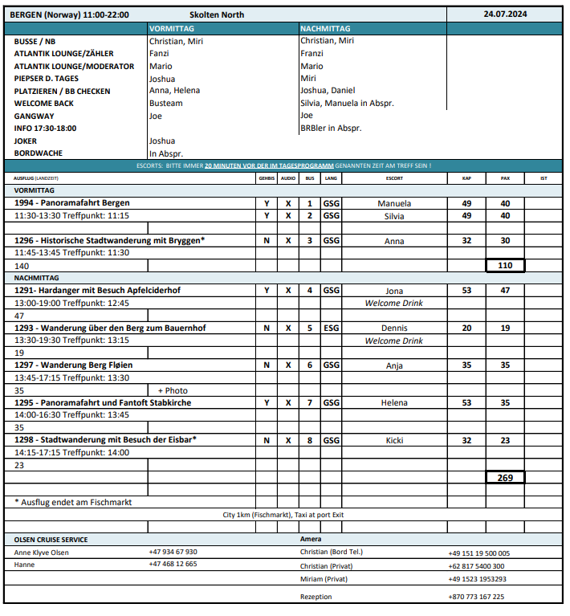

**Historische Stadtwanderung mit Bryggen / ca. 2 Std. / 19 €**

Die Hanseaten in Bergen erhielten in einer für Norwegen schwierigen Zeit den internationalen Handel aufrecht und erlangten ein fast vollständiges Monopol für den Handel mit Stockfisch und Tran. Das Kontor war dem Mittelstand vorbehalten und hatte in seiner Blütezeit bis zu 1.000 Mitglieder. Es war eine reine Männergesellschaft, die Mitglieder waren unverheiratet und zogen zurück nach Deutschland, wenn sie ökonomisch in der Lage waren, dort zu leben. Das Kontor in Bergen ist als letztes der vier Hanseatischen Kontore gegründet worden und hat am längsten Bestand gehabt. Grundlage des Handels am Kontor waren der Import von Getreide, Mehl, Malz, Bier und Fischereigerätschaften sowie der Export von Stockfisch, Tran und Häuten. Das Kontor erhielt ein eigenes Gebiet, "Bryggen", das mitten in der Stadt gelegen ist. Es gab einen Ältestenrat, der das Kontor nach dem eigenen Regelwerk verwaltete und unter anderem über eine interne Gerichtsbarkeit verfügte. Das Regelwerk wurde vom Hansetag erarbeitet und von Lübeck aus kontrolliert. Sie wandeln auf den Spuren vergangener Zeiten, passieren die Festung Bergenhus, die Marienkirche und die Schötstuben, die Versammlungsräume der Hanseaten. Sie gehen weiter durch Bryggen und erfahren viel Wissenswertes über die Zeit der Hanse. Dies ist ein Rundgang ohne Eintritte, der in der Nähe vom Fischmarkt endet. Bitte beachten: Für Gäste mit eingeschränkter Beweglichkeit nicht geeignet. Begrenzte Teilnehmerzahl.

Alles nach Plan.

**Panoramafahrt Bergen / ca. 2 Std. / 31 €**

Bergen ist eine internationale Hafenstadt und liegt direkt am Inneren Byfjord. Die Stadt wird häufig als "Tor zu den Fjorden" bezeichnet. Bergen ist von sieben Hügeln und wunderschöner Natur umgeben. Im Jahr 1070 hat König Olav Kyrre die Stadt gegründet, die bis 1299 die Hauptstadt Norwegens war. Ihr ursprünglicher Name war Bjørgvin, was "Wiese zwischen den Bergen" bedeutet. Während der Rundfahrt passieren Sie viele Sehenswürdigkeiten und sehen die Kontraste dieser farbenfrohen Stadt. Die Fahrt geht zuerst in nördliche Richtung nach Eidsvåg, wo Sie die vorgelagerte Inselwelt sehen. Sie passieren die Wirtschaftshochschule sowie das Alt-Bergen-Museum und kommen wieder zurück zum Stadtkern. Sie fahren an der Marienkirche, der Fløien Talstation, dem Fischmarkt vorbei und gelangen zur Nordnes Halbinsel. Hier haben Sie die Gelegenheit, Bergen mit dem historischen Viertel Bryggen zu fotografieren. Sie verlassen das Stadtzentrum Richtung Süden und fahren an der königlichen Sommerresidenz vorbei. Die Rückfahrt zum Schiff führt Sie durch das alte Villenviertel Bergens und wieder an Bryggen vorbei.

Alles nach Plan.

**Wanderung Berg Fløien / ca. 3,5 Std. / 49 €**

Die Wanderung beginnt direkt am Schiff und zusammen mit Ihrem Reiseleiter gehen Sie ca. 20 Min. zur Talstation der Fløibahn. Die Standseilbahn bringt Sie auf einer Streckenlänge von 848 Metern in eine Höhe von 320 m. Der Fløien ist Ausgangspunkt für unzählige Wanderungen, und die Einwohner von Bergen nutzen gerne diese Gegend für ihre sportlichen Aktivitäten. Sie genießen den traumhaft schönen Blick über die Stadt, die Berge, die Fjorde und die vorgelagerten Inseln. Gelegenheit zum Fotografieren, dann wandern Sie auf schönen Wanderwegen durch die abwechslungsreiche Natur. Mit der Fløibahn kehren Sie zurück ins Tal. Sie können noch individuell einen Stadtbummel unternehmen oder zum Schiff zurück spazieren. Bitte beachten: Für Gäste mit eingeschränkter Beweglichkeit nicht geeignet. Begrenzte Teilnehmerzahl. Wetterfeste Kleidung und festes Schuhwerk sind erforderlich. An der Talstation der Fløibahn kann es zu Wartezeiten kommen.

Englisch sprechender, guter Guide. Übersetzung durch PHX-Escort. Anspruchsvolle Wanderung.

Effektiv gewandert sind lediglich 19 Personen, 16 Abmeldungen auf dem Berg Fløien. Diese Gäste wollten privat von oben die Aussicht genießen oder aber nur die Tickets für Hin- und Rückfahrt mit der Seilbahn nutzen.

**Hardanger mit Besuch Schifffahrtsmuseum / ca. 6 Std. mit Lunchbox / 99 €**

~~Bevor Sie in Richtung Hardanger fahren, unternehmen Sie eine kleine Stadtrundfahrt durch Bergen. Sie sehen die alte Festungsanlage, die berühmten Hansehäuser von Bryggen und den Fischmarkt. Sie fahren in nördlicher Richtung via Åsane und Arna nach Kvamskogen. Hier haben zahlreiche Einwohner Bergens ein Ferienhaus, denn es ist eine perfekte Gegend zum Skilaufen. Sie halten am mächtigen Steinsdalsfossen-Wasserfall (Fotostopp). Kurz danach erreichen Sie den Hardangerfjord. Die malerische Gegend ist seit mehreren hundert Jahren bekannt für Obstanbau und traditionellen Bootsbau. In der Ortschaft Norheimsund, mit wunderschönem Blick auf den Hardangerfjord, besuchen Sie das Schifffahrtsmuseum, das interessante Aktivitäten bietet sowie offene Werkstätten. Hier können Sie Facharbeitern bei der Arbeit zuschauen und auch mehr über die Restaurierung alter Boote und den Neubau im traditionellen Stil erfahren. Es werden Kaffee und hausgemachte "Svele" (süße Pfannkuchen) serviert. Anschließend besteht die Möglichkeit, einen kleinen Spaziergang am Ufer des Fjordes zu unternehmen, wo kleine historische Häuser zu sehen sind. In der Ferne erblicken Sie die Umrisse des Folgefonna Gletschers, des drittgrößten Gletschers Norwegens. Sie fahren dieselbe Strecke zurück nach Bergen und genießen erneut Ausblicke auf Fjord, Gletscher, Gebirge und Wasserfälle. Bitte beachten: Begrenzte Teilnehmerzahl.~~

Der Ausflug wurde wegen nicht erreichter Mindestteilnehmerzahl abgesagt.

**Stadtwanderung mit Besuch der Eisbar / ca. 3 Std. / 49 €**

Diese interessante Stadtwanderung durch Bergen startet direkt am Schiff und geht vorbei an den Sehenswürdigkeiten: Bergenhus Festung, Haakonshalle, Rosenkranzturm, Marienkirche, Bryggen, Fischmarkt, Altes und Neues Rathaus, Festplassen, Ole Bulls Platz und Nationale Bühne (Theater). Am Gerichtshof vorbei und durch eine Fußgängerzone gelangen Sie zur Eisbar: Eine Welt aus purem, glänzendem Eis bei frostigen Temperaturen erwartet Sie. Vor Ort ausgestattet mit einem wärmenden Mantel und Handschuhen sehen Sie die brillanten "eisigen" Kunstwerke. Dazu genießen Sie ein Getränk aus einem "Eisglas". Nach etwa 45-minütigem Aufenthalt spazieren Sie am Hafen entlang mit Blick auf Bryggen und erreichen wieder den Fischmarkt, wo die Stadtwanderung endet. Bitte beachten: Für Gäste mit eingeschränkter Beweglichkeit nicht geeignet. Sehr begrenzte Teilnehmerzahl.

Alles nach Plan.

Aufenthalt in der Eisbar kann auf 30 Minuten gekürzt werden. Nicht besonders sehenswert.

**Hardanger mit Besuch Apfelciderhof / ca. 6 Std. mit Lunchbox / 99 €**

Bevor Sie in Richtung Hardanger fahren, machen Sie eine kleine Stadtrundfahrt durch Bergen. Sie sehen die alte Festungsanlage, die berühmten Hansehäuser von Bryggen und den Fischmarkt. Sie verlassen das Stadtzentrum und fahren in nördlicher Richtung via Åsane und Arna nach Kvamskogen. Hier haben zahlreiche Einwohner Bergens ein Ferienhaus, denn es ist eine perfekte Gegend zum Skilaufen. Sie halten am mächtigen Steinsdalsfossen-Wasserfall. Anschließend fahren Sie weiter am schönen Hardangerfjord entlang. Die Landschaft an diesem 179 km langen Fjord ist beeindruckend. Unterwegs sehen Sie Obstgärten, Bauernhöfe, kleine Dörfer sowie manchen Ferienort und die Haube des Folgefonna Gletschers, drittgrößter Gletscher Norwegens. Die Region ist als das größte Obstanbaugebiet Norwegens bekannt, und im kleinen Ort Øystese besuchen Sie einen traditionsreichen Obsthof, der bereits in der vierten Generation betrieben wird. Es werden Ihnen die Spezialitäten des Hauses serviert: selbstgemachter Apfelkuchen und Apfelsaft. Anschließend besteht die Möglichkeit, im Hofladen lokale Spezialitäten zu erwerben und die Aussicht zu genießen. Sie fahren dieselbe Strecke zurück nach Bergen, wobei Sie die schönen Ausblicke auf Fjord, Gletscher, Gebirge und Wasserfälle erneut genießen können. Bitte beachten: Begrenzte Teilnehmerzahl.

Alles nach Plan.

**Panoramafahrt und Fantoft Stabkirche / ca. 2,5 Std. / 39 €**

Sie fahren durch den Fløyfjellstunnel in südlicher Richtung nach Fantoft. Ab dem Busparkplatz spazieren Sie etwa 5 Min. auf einem Wanderweg durch ein Waldgebiet bis zur Fantoft Stabkirche. Die ursprüngliche Kirche wurde 1883 per Schiff von Fortun nach Fantoft transportiert. Nach einem Brandanschlag im Juni 1992 brannte die Stabkirche komplett nieder. Nur verkohltes Gebälk und eine verbrannte Eingangstür zeugten von der ehemaligen Kirche. Im Jahr 1993 wurde der Wiederaufbau auf der Grundlage alter Zeichnungen und Fotografien begonnen. 1997 konnte der Bau zur Besichtigung wieder freigegeben werden. Die Stabkirche ist heute als nahezu exakte Kopie im ursprünglichen Zustand zu sehen. Nach der Besichtigung fahren Sie nach Bergen, passieren den für Busse zugänglichen Teil der Stadt und kehren durch den Fløyfjellstunnel zurück zum Schiff. Bitte beachten: Für Gäste mit eingeschränkter Beweglichkeit nicht geeignet.

Alles nach Plan.

**Wanderung über den Berg zum Bauernhof / ca. 6 Std. mit Lunchbox / 139 €**

Ab dem Schiff spazieren Sie an der Mariakirche vorbei sowie durch Bryggen, wo Sie mehr über die Hansezeit erfahren, und legen einen kurzen Stopp am berühmten Fischmarkt ein. Danach fahren Sie mit der Standseilbahn auf den Berg Fløyen. Hier genießen Sie den wunderschönen Blick auf die Stadt und die Fjorde, eine der spektakulärsten Ansichten in Norwegen. Auf Ihrer anschließenden etwa 3-stündigen Wanderung erleben Sie norwegische Natur pur: wunderschöne Seen, wilde Flüsse und atemberaubende Ausblicke. Sie legen eine Verschnaufpause am Gipfel des Mount Sandviken ein, um traditionelle norwegische Schokolade zu probieren, bevor Sie dann auf der alten Postroute talabwärts wandern. Ziel der ca. 11 km langen Wanderung ist der Bauernhof Øvre-Eide, der in wunderschöner Umgebung gelegen ist. Hier stärken Sie sich bei typisch norwegischen (hausgemachten) Spezialitäten und erfahren mehr über das ländliche Leben auf dem Hof. Danach fahren Sie wieder zurück zum Schiff. Bitte beachten: Für Gäste mit eingeschränkter Beweglichkeit nicht geeignet. Begrenzte Teilnehmerzahl. Mehrstündige Wanderung, daher nur für sportliche Gäste geeignet. Wetterfeste Kleidung und festes Schuhwerk sind erforderlich.

Alles nach Plan.